Технологическая карта урока для конкурса
Физика. 9 класс: учеб. для учащихся общеобразоват. учреждений / А.В.Перышкин., Е.М.Гутник – М.: Дрофа, 2019. – 350 с.
Составитель: Калугина Любовь Идьинична учитель физики, информатики и математики
МБОУ «Сиренькинская СОШ»

Тема урока | Импульс тела. Закон сохранения импульса
Тип урока | Урок изучения нового материала
Необходимое оборудование для урока | Проектор, Microsoft Windows XP Professional
Задачи урока | Образовательные – изучить закон сохранения импульса и формулировать закон сохранения импульса; формулировать принцип работы реактивного двигателя, используя закон сохранения импульса; находить взаимосвязь между импульсом силы и изменением импульса тела; различать абсолютно упругий и неупругий удар.  Развивающие – развивать мотивацию учащихся; проверить уровень самостоятельности мышления учащихся по применению знаний в различных ситуациях, формировать умение делать логические заключения, выводы и обобщения. создать условия для закрепления у учащихся навыков решения задач, как расчетных, так и качественных, для закрепления ранее изученного; способствовать формированию навыков применения полученных знаний в новой ситуации, самостоятельного поиска необходимого материала, умения объяснять окружающие физические явления; развивать у учащихся эмоции посредством создания ситуации удивления, создать для каждого ученика ситуацию успеха на уроке.  Воспитательные – способствовать развитию у учащихся культуры взаимоотношений при работе в парах, группах, коллективе; способствовать развитию у учащихся умения отстаивать свою точку зрения; содействовать развитию у учащихся эстетического вкуса, культуры речи; содействовать повышению уровня мотивации учащихся на уроках через средства обучения; способствовать формированию готовности и мобилизации усилий на выполнение заданий; создать условия для реальной самооценки учащихся, реализации его как личности; содействовать формированию у учащихся физического и санитарно-гигиенического воспитания, развития работоспособности, профилактики утомления; содействовать формированию у учащихся бережного отношения к природе и экологической культуры
Планируемые результаты | Планируемые образовательные результаты:  Предметные УУД: Научатся: определять импульс тела, скорости и массы двух тел в замкнутой системе на основе закона сохранения импульса; применять формулу расчета импульса тела, формулу расчета закона сохранения импульса для замкнутой системы; работать с таблицами физических величин; давать ответы на качественные вопросы о проявлении закона сохранения в природе, быту и технике. Получат возможность научиться: проявлять аккуратность при решении задач, проведении эксперимента; доброжелательно общаться и оказывать помощь; умение правильно вести расчеты по формулам, знание единицы измерения физических величин.  Личностные УУД: формирование познавательного интереса, интеллектуальных и творческих способностей учащихся; развитие самостоятельности в приобретении новых знаний и практических навыков; развитие мотивации образовательной деятельности школьников на основе личностно ориентированного подхода; знание основных правил техники безопасности во время работы; знание основ здорового образа жизни и здоровье-сберегающих технологий; формирование ценностного отношения к товарищам, учителю, всем участникам образовательного процесса; развитие игровых и соревновательных способов действия; формирование стремления к совершенствованию собственной речевой культуры в целом; формирование эстетических потребностей, ценностей и чувств; формирование готовности целенаправленно использовать знания и учения в повседневной жизни для исследований; формирование технологического и экономического мышления при организации своей деятельности; развитие трудолюбия и ответственности за качество своей деятельности.  Метапредметные УУД: ﻿умение понимать назначение и смысл поставленной задачи, актуализировать ее и интуитивно представлять алгоритм ее решения; умение ясно, аргументировано, грамотно излагать свои мысли в устной и письменной форме; умение отличать гипотезу от факта, выделять основное и второстепенное в предоставленной информации; развитие интеллектуальных умений (доказывать, строить рассуждения, анализировать, сравнивать, делать выводы и др.); умение самостоятельно ставить цель, планировать и осуществлять деятельность, направленную на решение задач; умение использовать различные источники информации, находить информацию и представлять ее в подходящей форме; умение понимать и использовать формальные представление информации (графики, диаграммы, таблицы, схемы и др.) для иллюстрации, интерпретации, аргументации; умение осуществлять проектно-исследовательскую деятельность; умение адекватных действий в нестандартных ситуациях; умение применять информационные технологии в решении поставленной задачи; развитие способностей применять приобретенные знания, умения и навыки в повседневной жизни; формулирование навыков выдвигать гипотезу, производить анализ и синтез, сравнение, обобщение, систематизацию, выявлять причинно-следственные связи, совершать поиск аналогов; освоение учащимися универсальных способов деятельности, применимых в реальных жизненных ситуациях
Организация пространства  (смена рабочих зон, "перевернутый урок",  традиционное обучение) | Смешанное обучение, работа с ЦОР Открытая школа, ЯКласс
Виды деятельности на уроке  (коллективная (фронтальная) работа,  кооперативно-групповая работа,  индивидуальная (самостоятельная) работа,  практическая (лабораторная) работа,  творческая и/или исследовательская работа,  реферирование материала) | коллективная (фронтальная) работа, кооперативно-групповая работа, индивидуальная (самостоятельная) работа, практическая (лабораторная) работа, творческая и/или исследовательская работа, реферирование материала
Необходимое оборудование и программное  обеспечение | Проектор, Microsoft Windows XP Professional

Этап урока (на  котором  используется  контент  платформы «Открытая Школа» | Вид  контента  (видеоролик,  изображение, тренажер, текст и т.д.) | Цель  использования  данного контента  (каких результатов  вы хотите достичь) | Деятельность учащихся  (подробное описание с  указанием вопросов и  заданий, которые  выполняют учащиеся) | Скриншот  задания
1.Организационный этап  1мин | Эпиграф урока: «Знание только тогда знание, когда оно приобретено усилиями мысли, а не памятью» Л.Н. Толстой  Изображение ракеты | Проверяет явку учащихся и готовность к уроку. Создаёт условия для возникновения у ученика внутренней потребности включения в учебную деятельность. Создает положительный эмоциональный настрой на работу на уроке. | Приветствуют учителя выполняют самооценку готовности к уроку. Слушают приветствие учителя, настраиваются на предстоящий урок.
2.Постановка цели и  задач урока  2 мин | Текст | Учатся ставить цель и задачи урока. умение ясно, аргументировано, грамотно излагать свои мысли в устной и письменной форме | Обучающиеся записывают дату. Самостоятельно стараются определить тему урока, ставят цели и задачи урока, выдвигают гипотезу. Записывают аккуратно и разборчиво все в тетради. | 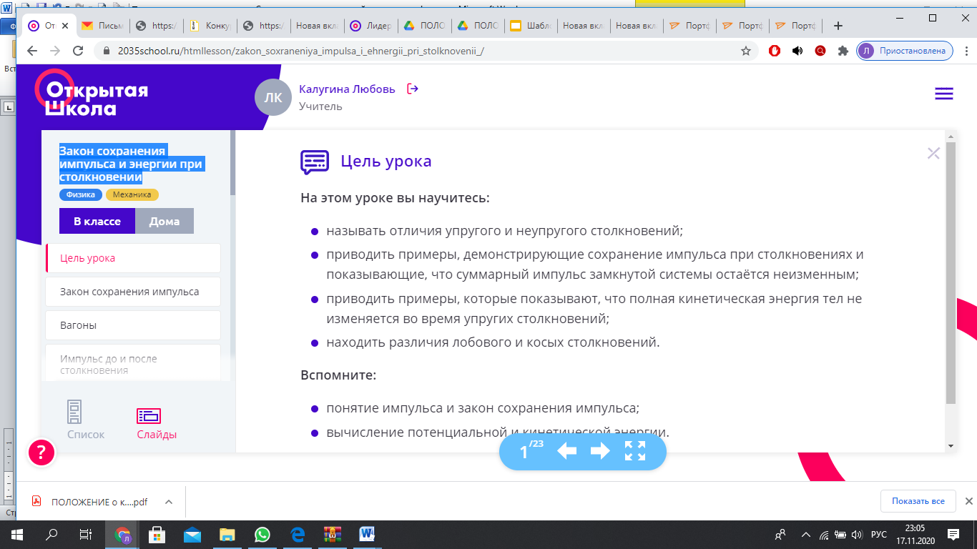
3.Мотивация (самоопределения) к учебной деятельности  2 мин | Демонстрация запуска ракеты и резинового шарика.  Рисунки  Текст с картинкой | Заинтересовать учащихся к предмету и теме урока  Устное выполнение заданий учащимися на основе просмотра рисунков. Научатся излагать связанный рассказ | Что является причиной движения?  Что общего во всех примерах. Выдвигают гипотезу: В результате взаимодействия оба тела могут изменить свою скорость.  Существует закон, который позволяет находить скорости взаимодействующих тел даже тогда, когда значения действующих сил неизвестны | 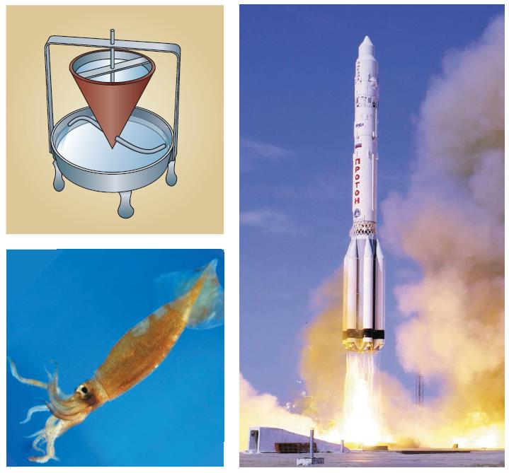  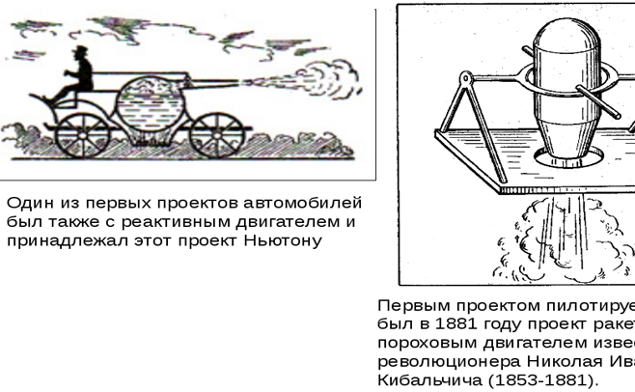
4.Актуализация и фиксирование индивидуального затруднения в пробном действии  10 мин | Просмотр видеоролика без звука  И выполняют проверку знаний через тренажер  Просмотр видео со звуком | Учащиеся  Закрепляют понятие об импульсе. О направлении скорости и импульса. Проекции вектора импульса на ось. Учатся понимать, когда импульс положительный и отрицательный, зависимость знака импульса от выбранной оси. Интуитивно представлять алгоритм ее решения | Парная работа.  Осуществляют взаимопроверку домашнего задания и озвучивают результаты (оценку) этой работы. Учащиеся работают в паре, записывают в тетрадь числовые данные. Ставят вопросы друг другу. Составляют по увиденному задачи и делятся в паре  Класс делится на три группы. 1 группа работает с учебником, 2 группа с платформой ОШ, 3 группа выполняет расчетные задания после обмениваются знаниями  Групповая работа.  Часть вопросов из заданий записывают, а часть отвечают устно.  Задача №2 Упр 6 (7 кл)  В двух неподвижных лодках находятся мальчики. Масса первой лодки с мальчиком 120 кг, второй 80 кг. Мальчик на второй лодке оттолкнул от себя первую лодку, его лодка приобрела скорость 2 м/с. Какую скорость приобрела первая лодка?  Выполняют Упр.1 | 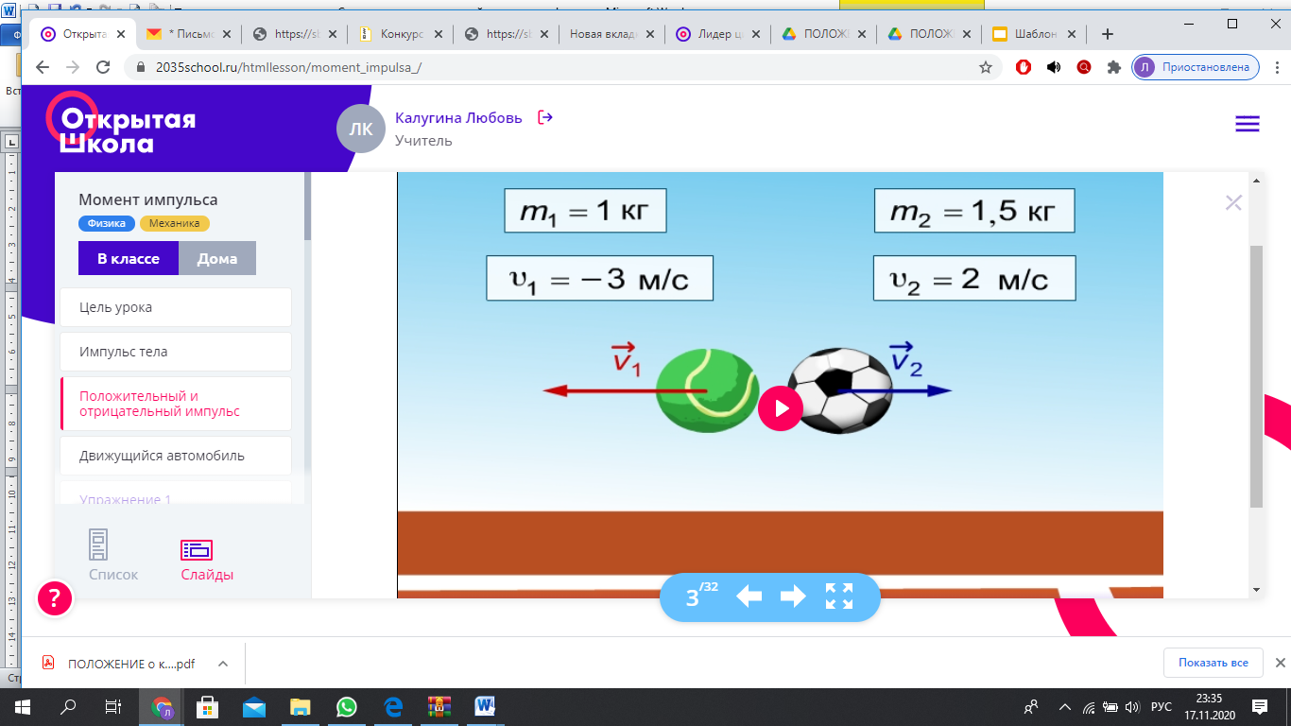  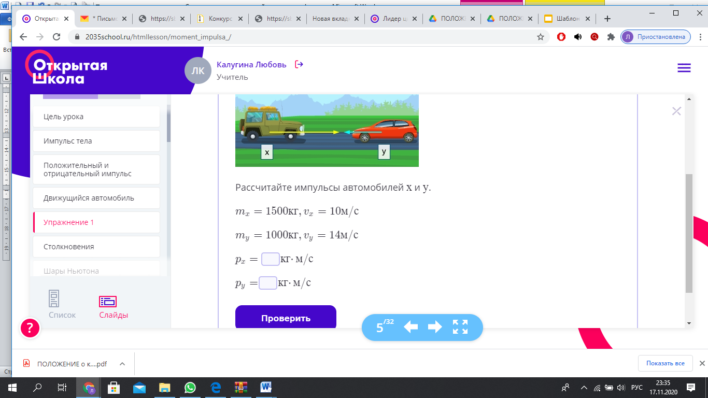  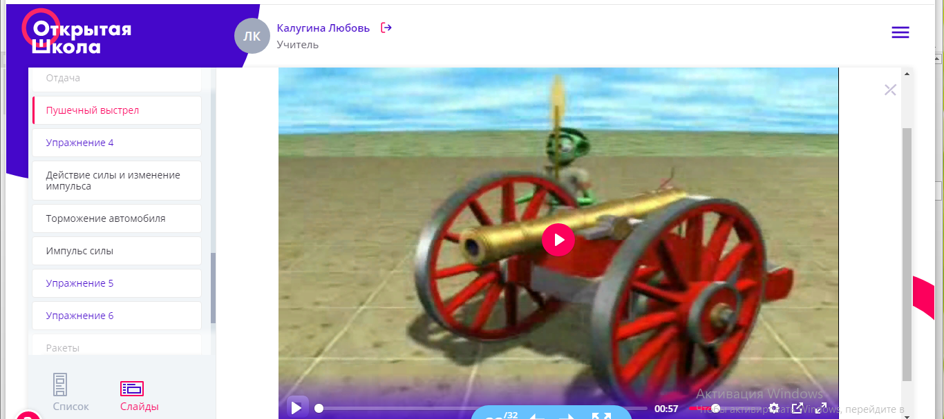
5.Первичное усвоение новых знаний  10 мин | Видеоролик  https://2035school.ru/htmllesson/zakon_soxraneniya_impulsa_i_ehnergii_pri_stolknovenii_/# | Цель видеоролика вывести  формулу расчета закона сохранения импульса для замкнутой системы и привести примеры взаимодействии тел | Чему равен суммарный импульс двух тел до столкновения и после столкновения? Учащиеся прослушивают и дают формулировку закона сохранения импульса.  В тетради рисуют взаимодействие двух тел до и после столкновения.  Сами получат формулу и записывают в тетрадь.  Задача из сборника задач Степанова №377-380 по номеру каждой группе. | 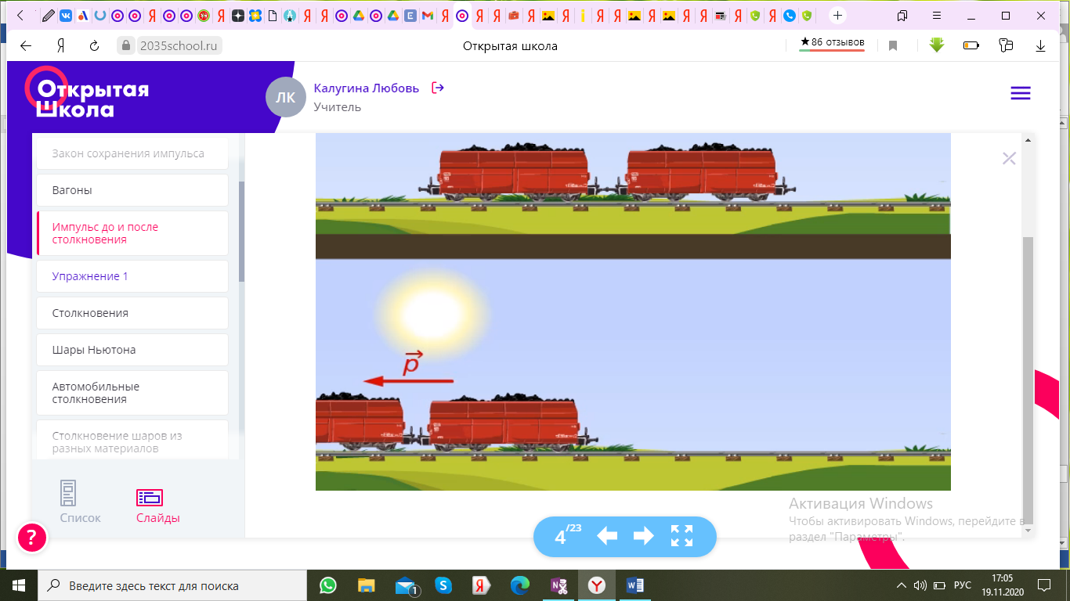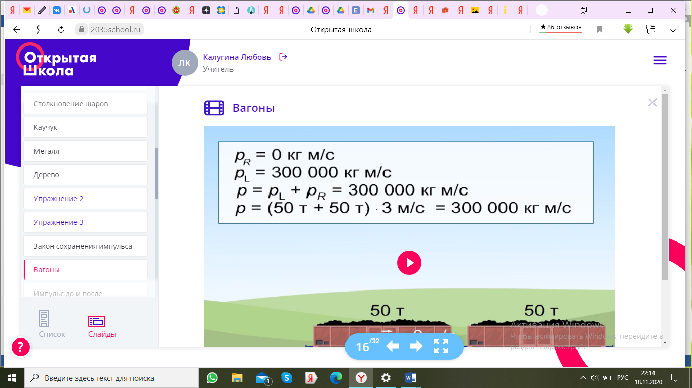
6.  Физкультминутка | 1 мин | Учитель руководит и показывает. Делают все вместе под музыку. | Делают упражнения | https://youtu.be/UHVvKbVKXVU
7.Закрепление и контроль усвоения знаний  8 мин | Тренажер  Выбор одного варианта  Видеоролик  Анимация  Симулятор | Цель научиться решать качественные и количественные задачи. Работа в сотрудничестве. Оказание помощи соседу по парте или в группе  Просмотр видеоролика и затем организация фронтального обсуждения его содержания. | Работа в паре. Запись решения.  Т1. В каких случаях импульсы системы равна нулю?  В1. Основываясь на законе сохранения импульса, объясните, почему воздушный шарик и ракета движутся противоположно струе выходящего из них сжатого воздуха или топлива. Приведите примеры реактивного движения тел.  От чего зависит скорость ракеты?  А2.Укажите, на каких анимациях показано явление отдачи.  Выбор нескольких вариантов  Задача  Для ускорения вагона массой 20 тонн до скорости 1 м/с за 1 с потребуется импульс силы величиной Н⋅с. | 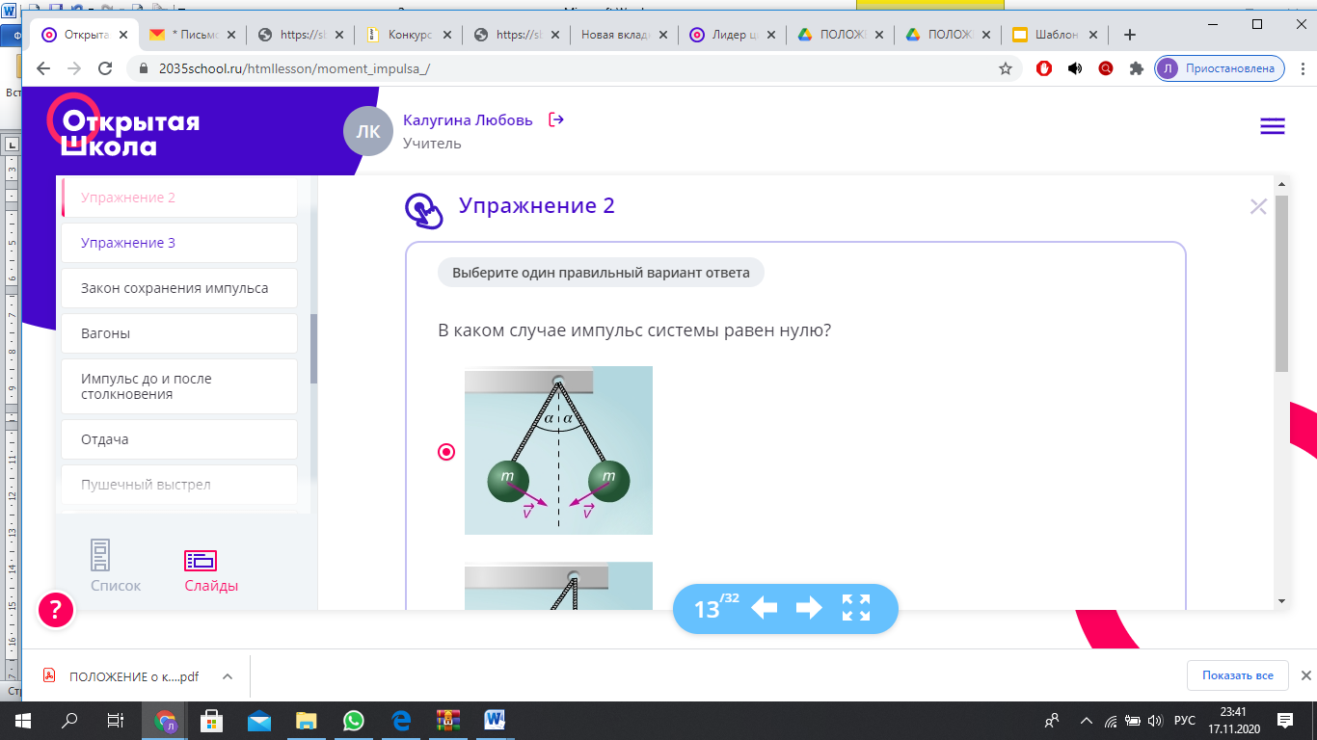  Т1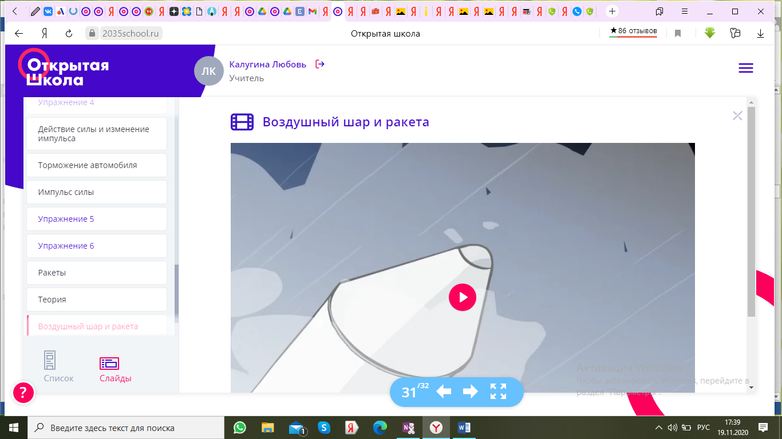  В1  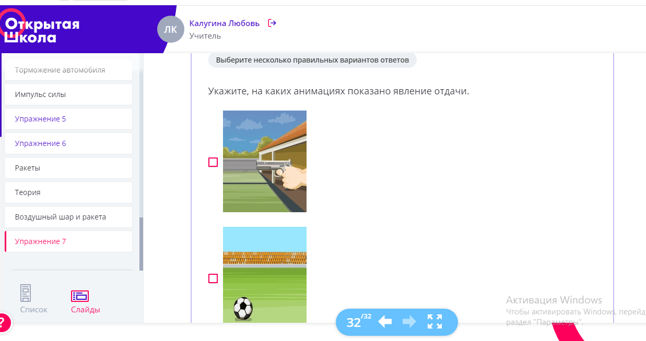  А1
8.Контроль усвоения, обсуждения допущенных ошибок и их коррекция  7 мин | Видеоролик | Закрепляют понимания об абсолютном упругом ударе и неупругом ударе. усвоения  Научатся решать задачи на основе закона сохранения импульса. Понимание о замкнутой системе 2 тел | Работа в группе  Просматривают видеоролик без звука и ставят вопросы друг другу.  Чем отличаются столкновения шаров без пластилина и с пластилином?  Решение задачи.  Перед выстрелом масса пушки равна 200 кг, масса ядра 10 кг. После выстрела скорость ядра составляет 300 м/с. Какой будет скорость отката пушки?  Решают задачи из Степановой №382, 383,384 | У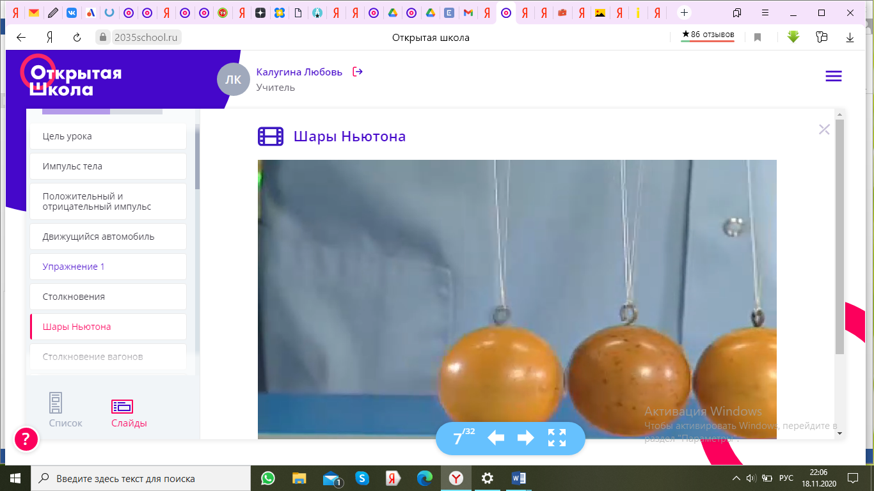  от 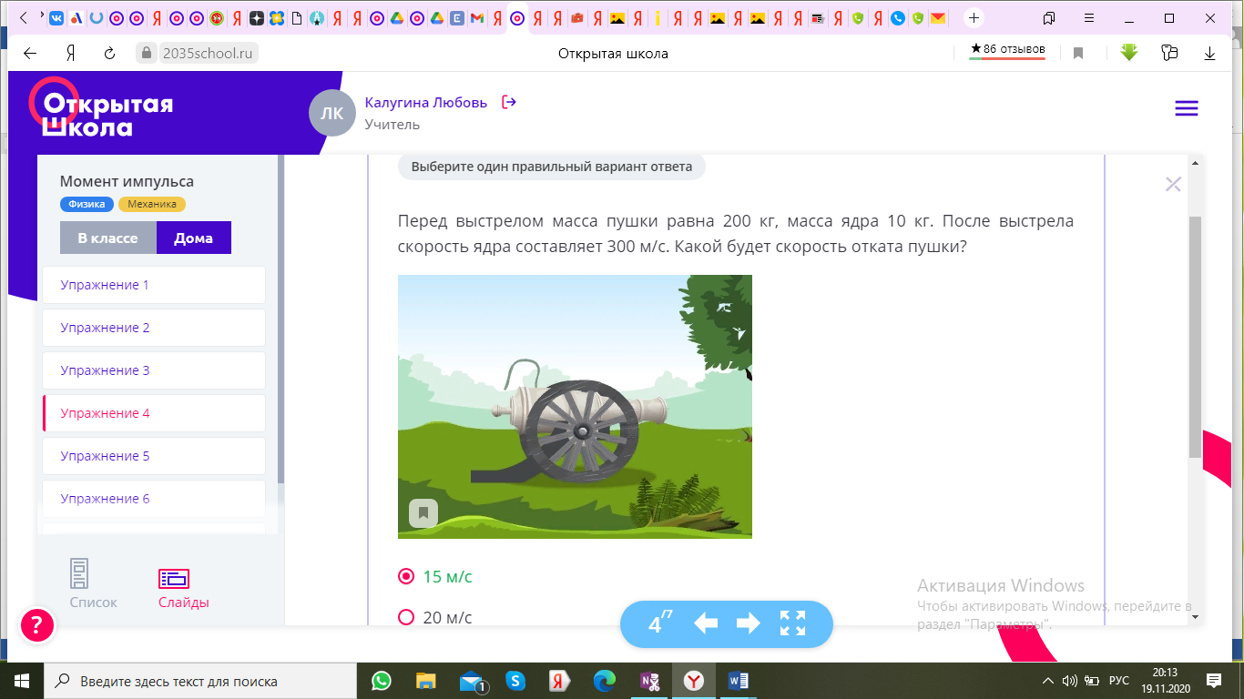дельные импульсы мячей и их суммарный импульс с
9.Рефлексия  (подведение итогов  Занятия  2 мин | Текс | Учатся осмысливать свои действия и ставить себе и другу оценки | Анализируют свою работу на уроке, уровень усвоения учебного материала.  Определяют своё эмоциональное состояние на конец урока. Устная рефлексия содержания материала  - сегодня я узнал...  - было трудно…  - я понял, что…  - я научился…  - я смог… | 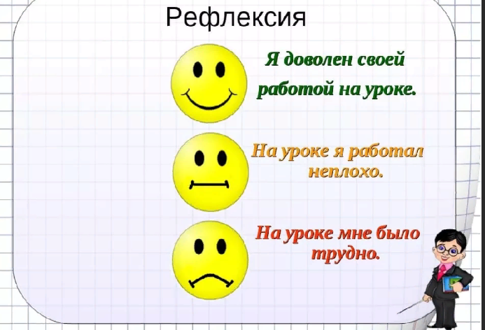
10.Информация о  домашнем задании,  инструктаж  2 мин | Тренажер | Учитель дает задание и просит писать в дневник. Наблюдение за заполнением дневников. Дает инструкция как выполнять задания (письменно или устно) и как правильно ввести логин и пароль для входа в ЭОР.  Дифференцированное задание по способностям обучающихся. | Ученики записывают в дневник. Выбирают домашнее задание на основе оценки своих способностей, интересов. Записывают домашнее задание в дневниках.  Читать п 22 стр 93-99 упр 22 отвечать на вопросы и выполнить задания по теме на ЭОР Открытая школа приготовленный учителем | 

